**Documents Ressources**

**Robot à câbles**

**RC 4**



|  |  |  |
| --- | --- | --- |
|  |  |  |
|  |  |  |

Table des matières

Fiche 1 Présentation Générale 2

Fiche 2 Mise en Œuvre de la Barrière Automatique Sympact 2

Fiche 3 Ingénierie Systèmes 4

Fiche 4 Présentation des Composants du Système 7

Fiche 5 Logiciel SYMPACT 9

# Présentation Générale

Les robots à câbles sont une classe de robots parallèles (telle que la plateforme 6 axes ou les robots delta). Sur ces robots, les liens entre la partie mobile est le bâti sont assurés par des câbles.

Les avantages de ces robots sont les suivants :

* structure légère et faible inertie en mouvement ;
* grand espace de travail ;
* rapidité ;
* transportabilité.

Les inconvénients sont :

* les câbles pouvant tirer (et pas pousser), il faut maintenir une tension permanente ce qui complexifie la commande ;
* possibilité de collisions lors de la redondance de câbles.

Domaine d’utilisation :

* manipulation de produits dans un contexte industriel ;
* caméra dans les stades.

# Mise en service du RC4

## Mise sous tension

|  |  |
| --- | --- |
| * Allumer l’ordinateur. * Allumer le système (le bouton marche/arrêt se trouve à l’arrière du système). * Allumer le logiciel de commande (Menu Démarrer, **Interface RC-4**).   + Cliquer sur Continuer… |  |

## Mise en mouvement

|  |  |
| --- | --- |
| 1. Connexion au système 2. Activation et initialisation des enrouleurs (**le mobile et les câbles doivent être libres de tout mouvement, aucune masse ne doit être chargée dans le mobile**). Le mobile va se positionner au centre de la grille. 3. Si le mobile est centré, cliquer sur **OUI**, **sinon faites appel au professeur.** 4. Vérifier que vous êtes en mode « Positionnement ». 5. Sur la fenêtre de droite cliquer sur la case où positionner le mobile. 6. Si vous souhaitez afficher les courbes de position et de vitesse des 4 enrouleurs, cliquer sur « Acquisition auto ». 7. Cliquer sur **Envoyer**. Le mobile se déplace à cette case. |  |

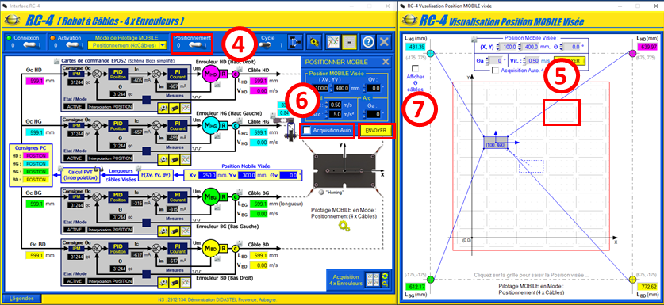

# Réalisation d’une mesure

# Ingénierie Systèmes

# Composants du Système